ДОБОВІ ГРАФІКИ
активного та реактивного електричного навантаження
____________________________________________________________________________________
____________________________________________________________________________________
(найменування підприємства, відомча належність, галузь)
за "___" ____________ 200_ р.
(число, місяць, рік)
____________________________________________________________________________________
(адреса підприємства)
Головний енергетик  (особа, відповідальна за електрогосподарство) | ____________________  (П. І. Б.) | Керівник підприємства | _____________  (П. І. Б.)
№ телефону | ____________________ | Приймальня, № телефону | _____________

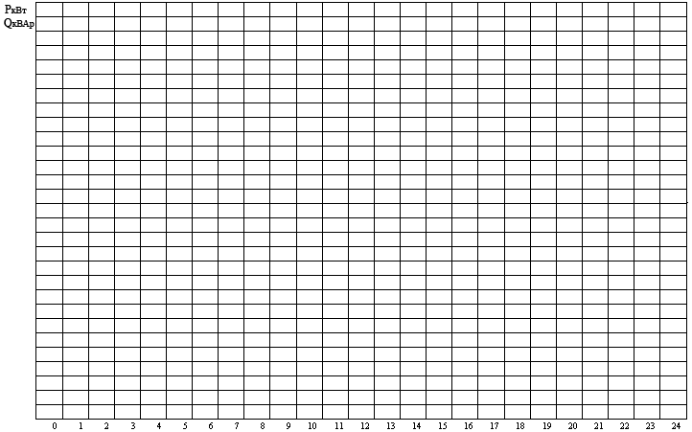

 |  | 1. | Приєднана потужність трансформаторів |  | _____ кВА
Умовні позначення |  | 2. | Приєднана потужність високовольтних синхронних двигунів |  | _____ кВт
Активне навантаження - | ___________ | 3. | Приєднана потужність компенсувального устаткування |  | _____ кВАр
Реактивна потужність - | ___________ | 3. |  |  | _____ кВАр
Реактивна потужність - | ___________ | 4. | Максимальне активне навантаження в години контролю максимуму ОЕС України Рмакс |  | _____ кВт
"___" ____________ 200_ р. |  | 4. |  |  | _____ кВт
 |  | 5. | Мінімальне активне навантаження протягом доби Рмін |  | _____ кВт
Керівник підприємства |  | 5. |  |  | _____ кВт
 |  | 6. | Споживання активної електроенергії за добу |  | _____ кВт·год
 |  | 7. | Середньодобове активне навантаження Рсер |  | _____ кВт
_______________________________  (П. І. Б.) (підпис) |  | 8. | Коефіцієнти заповнення добового графіка | Кз. ранок | _____
 |  |  |  | Кз. вечір | _____
 |  | 9. | Максимальне добове реактивне навантаження Qмакс |  | _____ кВАр
 |  | 10. | Споживання реактивної електроенергії за добу |  | _____ кВАр·год

